MY COMPANY
PROYECTO  Sistema de Gestión de Máquinas Recreativas |  |  |  | 
CÓDIGO DOCUMENTO: MYC-V-001 | VERSION DOC: 2.0 | FECHA: 1/12/2024

PROYECTO
Sistema de Gestión de Máquinas Recreativas

CLIENTE:
Compañía de Máquinas Recreativas S.A.

Documento de Descripción del Proyecto

FECHA DE LA ULTIMA REVISIÓN : 10/12/2024

Empresa / Organización | MY COMPANY
Proyecto | Máquinas Recreativas
Cliente | Compañía de Máquinas Recreativas S.A.
Patrocinador principal | Dirección Tecnológica
Gerente / Líder de Proyecto | Buenaventura Gutierrez Andrea
Gerente / Líder de Análisis de negocio y requerimientos | Sabando Barberán Edú

Contenido
PROYECTO: 3
DESCRIPCIÓN GENERAL 3
ARQUITECTURA DEL SISTEMA 3
ESTRUCTURA DE LA EMPRESA 5
MODELO ENTIDAD RELACION DE LA BASE DE DATOS 6
ESTRUCTURA GENERAL DEL SISTEMA 6
MÓDULOS Y OPCIONES 8
ROLES/PERFILES DEL SISTEMA 9
PERMISOS DEL SISTEMA 10
PROCESOS DEL NEGOCIO 10
PANTALLAS DEL SISTEMA 15

PROYECTO:

Sistema de Gestión de Máquinas Recreativas – RecreaSys

DESCRIPCIÓN GENERAL
El Sistema de Gestión de Máquinas Recreativas (RecreaSys) permitirá manejar todo el ciclo de vida de las máquinas recreativas de la empresa, desde la adquisición de componentes hasta la recaudación final, los cuales se detallan a continuación:

• Gestión de usuarios: Registro de diferentes tipos de usuarios (Administrador, Logística, Contabilidad, Técnicos) con roles y permisos específicos, incluyendo un registro público de candidatos.
• Gestión de componentes: Registro y control de inventario de componentes (placas, carcasas, etc.) necesarios para el ensamblaje de máquinas.
• Proceso de montaje y aseguramiento de calidad: Gestión de las etapas de ensamblaje, comprobación y re-ensamblaje de las máquinas por parte de los técnicos.
• Distribución de máquinas: Asignación de máquinas a comercios (minoristas o mayoristas) una vez que han superado el control de calidad.
• Recaudación y contabilidad: Registro de recaudaciones mensuales basadas en un porcentaje para comercios mayoristas y un pago fijo para minoristas, con generación automática de informes detallados.
• Mantenimiento: Gestión del proceso de solicitud, asignación y finalización de mantenimiento para máquinas que presentan fallos.
• Sistema de comunicación: Módulo de reportes, comentarios y notificaciones para facilitar la comunicación entre los diferentes departamentos (Logística, Técnicos, etc.).

ARQUITECTURA DEL SISTEMA

El Sistema de Gestión de Máquinas Recreativas será diseñado bajo una arquitectura moderna y modular.

Ambiente de Desarrollo | No. | Ambiente de Desarrollo | Tecnología | Versión
Servidor | 1 | Sistema operativo | Linux Alpine | 3.18
 | 2 | Servidor Web | Docker+ PHP-FPM | 8.2
 | 3 | Base de datos | MariaDB/MySQL | 10.6 / 8.0
 | 4 | Cache | Redis | 7.0
Backend | 1 | Lenguaje | PHP | 8.2
 | 2 | Framework (Core) | Custom (Hexagonal) | N/A
 | 3 | Servidor de Desarrollo | PHP Built-in | 8.2
Frontend | 1 | Framework | Angular | 20.3.0
 | 2 | UI Toolkit | Bootstrap | 5.3.3
 | 3 | Componentes UI | Angular Material | 20.2.14
Cliente | 1 | Navegador web | Chrome, Edge, etc. | Versión actual

El backend se desarrollará en una arquitectura hexagonal (Puertos y Adaptadores) orientada a Domain-Driven Design (DDD) con implementación de CQRS, promoviendo un código limpio, mantenible y desacoplado.
- Domain (Núcleo del Negocio): Contiene las entidades, Value Objects, agregados e interfaces de repositorio que representan la lógica pura del negocio (Ej: MaquinaRecreativa, Usuario, Recaudacion). Es independiente de frameworks externos.
- Application (Casos de Uso): Implementa la lógica de aplicación mediante comandos (Commands) y consultas (Queries). Separa las operaciones de escritura (Commands) de las de lectura (Queries - CQRS). Los Handlers orquestan el uso de las entidades del dominio.
- Infrastructure (Detalles Técnicos): Implementa las interfaces definidas en Domain usando tecnologías concretas. Incluye repositorios MySQL (MySQLUsuarioRepository), servicios de caché (Redis), encriptación, etc.
- Interfaces (Adaptadores de Entrada/Salida): Contiene los controladores HTTP (API REST) y las definiciones de rutas que actúan como puerta de entrada al sistema.

El frontend del sistema está estructurado bajo un enfoque Modular + Feature-Based + Clean Architecture, alineado con el backend (Hexagonal + DDD + CQRS), con el objetivo de lograr escalabilidad, bajo acoplamiento y fácil mantenimiento.
El proyecto se organiza por módulos funcionales (features) que representan los dominios del negocio: autenticación, administración, contabilidad, logística, técnico, reportes y usuario. Cada módulo contiene sus propias rutas, páginas, componentes UI y, cuando es necesario, servicios. Esto permite separar responsabilidades, escalar el sistema y mantener cada módulo de forma independiente.
A nivel de arquitectura, se divide en capas:
- Core: contiene lógica compartida como modelos, servicios de comunicación con el backend, guards de seguridad e interceptores HTTP. No depende de otros módulos.
- Shared: incluye componentes reutilizables, directivas, pipes y widgets. No contiene lógica de negocio.
- Features: agrupa los módulos funcionales del sistema, cada uno con su propia estructura interna (pages, ui, services y rutas).
Además, se definen layouts para estructurar la interfaz (principal y autenticación) y páginas globales como acceso restringido o no autorizado.
Cada feature sigue una organización interna clara basada en páginas, componentes UI, servicios y rutas, lo que facilita el desarrollo paralelo, reduce el acoplamiento y mejora la reutilización.
La integración con el backend se realiza mediante el enfoque CQRS:
- Commands para operaciones de escritura
- Queries para consultas
Los servicios del core actúan como intermediarios en esta comunicación.
La seguridad se gestiona mediante guards de autenticación y roles, junto con interceptores que agregan el token a cada petición.
El manejo de estado es ligero, utilizando servicios singleton con RxJS y observables, evitando herramientas más complejas.
En cuanto a la interfaz, se emplean Angular Material y Bootstrap, junto con componentes reutilizables y funcionalidades adicionales como notificaciones, chat y accesibilidad.

ESTRUCTURA DE LA EMPRESA

- Administración: Define objetivos, aprueba recursos, toma decisiones. (Usuario: Administrador del Sistema)
- Logística: Coordina proveedores, gestiona componentes, supervisa distribución y solicita mantenimiento.
- Contabilidad: Registra recaudaciones, genera informes financieros mensuales y anuales.
- Técnicos (Ensambladores, Comprobadores, Mantenimiento): Ejecutan el montaje, control de calidad y reparación de las máquinas recreativas.
- Comercios (Minoristas/Mayoristas): Destino final de las máquinas operativas.

MODELO ENTIDAD RELACION DE LA BASE DE DATOS

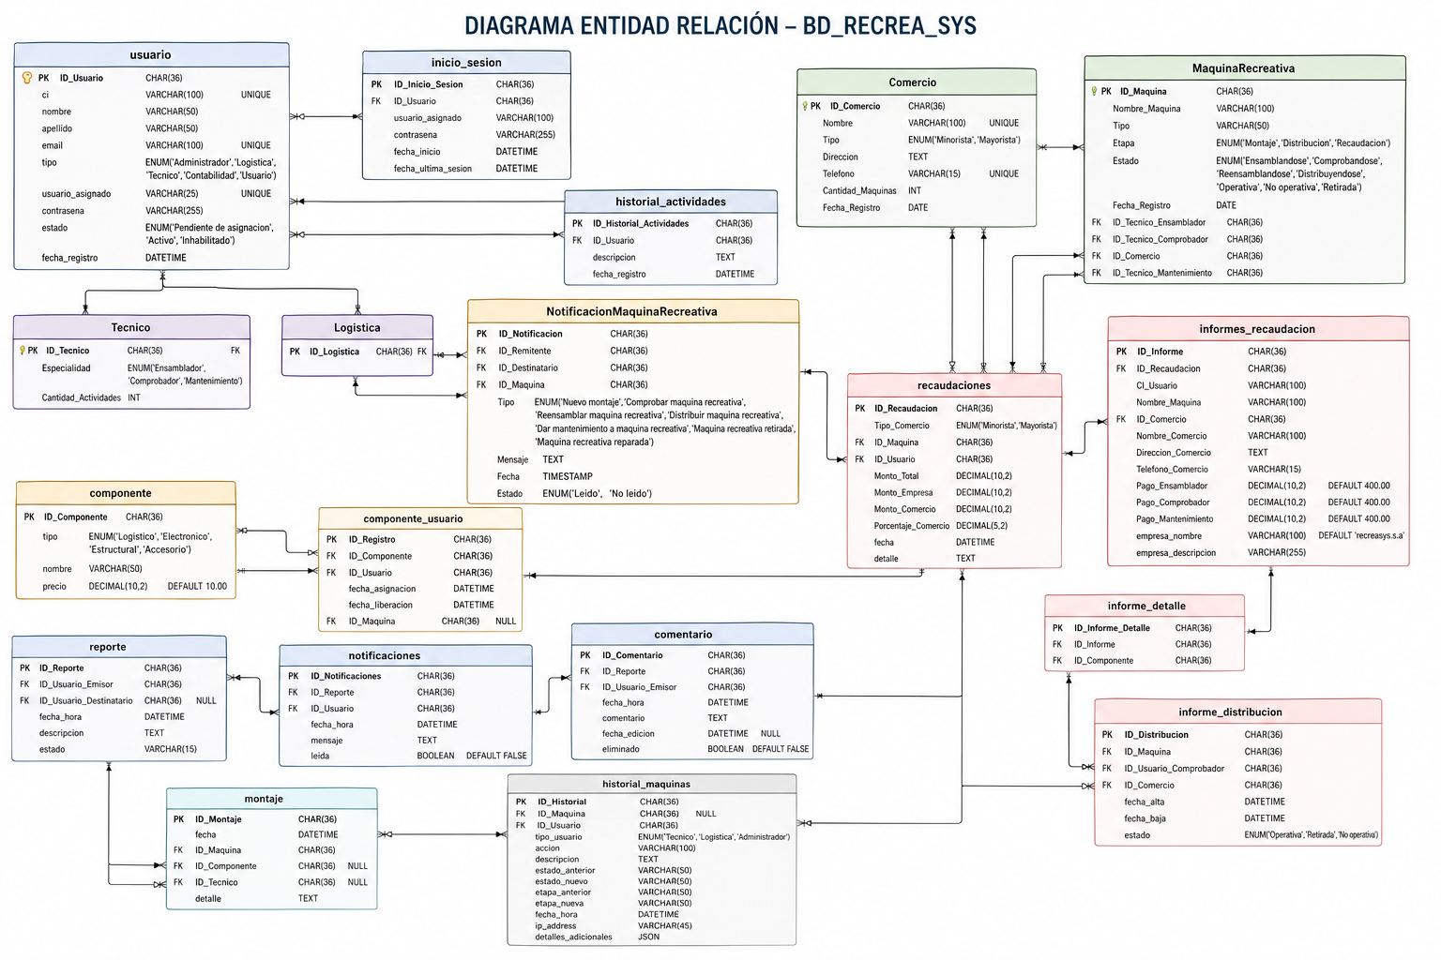

ESTRUCTURA GENERAL DEL SISTEMA
La siguiente estructura se deriva directamente de los 21 casos de uso:
ADMINISTRACIÓN (MÓDULO)
- Gestión de Usuarios (MENÚ)
  - Registrar usuario (OPCIÓN) → registerAdmin
  - Consultar usuarios (OPCIÓN) → getAllUsers, getUser
  - Actualizar usuario (OPCIÓN) → updateUser, partialUpdateUser
  - Cambiar estado de usuario (OPCIÓN) → cambiarEstado
  - Eliminar usuario (OPCIÓN) → deleteUser
  - Enviar email (OPCIÓN) → enviarEmail
- Estadísticas (MENÚ)
  - Ver estadísticas del sistema (OPCIÓN) → getEstadisticas
LOGÍSTICA (MÓDULO)
- Comercios (MENÚ)
  - Registrar comercio (OPCIÓN) → register
  - Actualizar comercio (OPCIÓN) → actualizar
  - Eliminar comercio (OPCIÓN) → eliminar
- Máquinas (MENÚ)
  - Registrar máquina (OPCIÓN) → register
  - Actualizar máquina (OPCIÓN) → update
  - Consultar máquinas (OPCIÓN) → obtenerTodas, obtenerPorEstado, obtenerPorEtapa
  - Solicitar mantenimiento (OPCIÓN) → solicitarMantenimiento
- Distribución (MENÚ)
  - Consultar informes de distribución (OPCIÓN) → obtenerInformesDistribucion
  - Ver máquinas listas para distribuir (OPCIÓN) → obtenerMaquinasParaDistribucion
TÉCNICOS (MÓDULO)
- Ensamblador (SUB-MÓDULO)
  - Ver máquinas asignadas (OPCIÓN) → obtenerMaquinasAsignadas
  - Registrar montaje (OPCIÓN) → registrarMontaje
  - Generar placa (OPCIÓN) → generarPlaca
- Comprobador (SUB-MÓDULO)
  - Ver máquinas para comprobar (OPCIÓN) → obtenerMaquinas
  - Aprobar y enviar a distribución (OPCIÓN) → aprobarYEnviarADistribucion
  - Rechazar y enviar a re-ensamblar (OPCIÓN) → rechazarYEnviarAReensamblar
- Mantenimiento (SUB-MÓDULO)
  - Ver máquinas para reparar (OPCIÓN) → obtenerMaquinasAsignadas
  - Finalizar mantenimiento (OPCIÓN) → finalizarMantenimiento
CONTABILIDAD (MÓDULO)
- Recaudación (MENÚ)
  - Registrar recaudación (OPCIÓN) → registrarRecaudacion
  - Consultar recaudaciones (OPCIÓN) → obtenerRecaudaciones
  - Actualizar recaudación (OPCIÓN) → actualizarRecaudacion
  - Eliminar recaudación (OPCIÓN) → eliminarRecaudacion
- Informes (MENÚ)
  - Levantar informe de recaudación (OPCIÓN) → guardarInforme
  - Ver informe (OPCIÓN) → obtenerInformePorRecaudacion
SISTEMA DE COMUNICACIÓN (MÓDULO TRANSVERSAL) -
- Reportes y Chat (MENÚ)
  - Crear reporte (OPCIÓN) → create
  - Ver conversaciones (OPCIÓN) → getByUser, getChat, getCompleteChat
  - Gestionar comentarios (OPCIÓN) → create, update, delete
- Notificaciones (MENÚ)
  - Ver notificaciones (OPCIÓN) → obtenerPorUsuario, getNotificaciones
  - Marcar como leídas (OPCIÓN) → marcarComoLeidaNotificacion, marcarTodasComoLeidas

MÓDULOS Y OPCIONES

No. | SISTEMA | MÓDULO | SUB-MÓDULO | OPCIÓN | DESCRIPCIÓN (y Controlador Asociado)
1 | RECREASYS | ADMINISTRACIÓN | - | Registrar usuario | Crea nuevos usuarios en el sistema (solo administrador).
2 | RECREASYS | ADMINISTRACIÓN | - | Enviar email | Envía correos electrónicos personalizados a usuarios.
3 | RECREASYS | LOGÍSTICA | Comercios | Registrar comercio | Añade un nuevo comercio (minorista/mayorista) al sistema.
4 | RECREASYS | LOGÍSTICA | Máquinas | Registrar máquina | Inicia el ciclo de vida de una máquina, asignando componentes y técnicos.
5 | RECREASYS | TÉCNICOS | Ensamblador | Registrar montaje | El técnico ensamblador registra el uso de un componente en una máquina.
6 | RECREASYS | TÉCNICOS | Ensamblador | Generar placa | Crea un nuevo componente de tipo "Placa" (logístico).
7 | RECREASYS | TÉCNICOS | Comprobador | Aprobar/Rechazar máquina | El técnico comprobador evalúa y decide el destino de una máquina.
8 | RECREASYS | CONTABILIDAD | Recaudación | Registrar recaudación | Registra el pago mensual recibido por un comercio por una máquina.
9 | RECREASYS | CONTABILIDAD | Informes | Levantar informe de recaudación | Genera un documento formal (PDF/HTML) con los detalles de una recaudación.
10 | RECREASYS | COMUNICACIÓN | Reportes y Chat | Crear reporte | Permite iniciar un hilo de chat/reporte entre dos usuarios del sistema.
11 | RECREASYS | COMUNICACIÓN | Reportes y Chat | Gestionar comentarios | Permite añadir, editar o eliminar mensajes dentro de un reporte/chat existente.
12 | RECREASYS | COMUNICACIÓN | Notificaciones | Ver notificaciones | Muestra al usuario las alertas sobre tareas asignadas, cambios de estado, etc.

ROLES/PERFILES DEL SISTEMA

No. | Nombre del Rol | Descripción del rol
1 | Administrador del Sistema | Control total sobre usuarios (CU-01, CU-02). Gestiona estadísticas y envía comunicados masivos (Email).
2 | Área de Logística | Gestiona el catálogo de comercios (CU-03) y el ciclo de vida de las máquinas desde su creación (CU-04) hasta su despliegue (CU-08, CU-09), pasando por la solicitud de mantenimiento (CU-10).
3 | Técnico Ensamblador | Responsable de construir físicamente la máquina (CU-05) y de generar los componentes necesarios (CU-20).
4 | Técnico Comprobador | Responsable del control de calidad, pudiendo aprobar una máquina para su distribución (CU-07) o rechazarla para su corrección (CU-07).
5 | Técnico de Mantenimiento | Encargado de reparar las máquinas que fallan en el campo (CU-11).
6 | Área de Contabilidad | Gestiona el ciclo financiero, registrando los ingresos por recaudación (CU-12, CU-13) y generando la documentación oficial (CU-14).
7 | Usuario (Cualquier rol) | Puede utilizar el sistema de comunicación (CU-15, CU-16, CU-17) y consultar historiales (CU-18).

PERMISOS DEL SISTEMA

No. | Nombre del Rol | Opciones habilitadas
1 | Administrador del Sistema | Admin: getAllUsers, registerAdmin, updateUser, deleteUser, getEstadisticas. Email: enviarEmail.
2 | Área de Logística | Comercio: register, actualizar, eliminar.
 |  | Máquina: register, update, obtenerTodas, solicitarMantenimiento. Logístico: obtenerMaquinasParaDistribucion, obtenerInformesDistribucion.
3 | Técnico Ensamblador | Máquina (Ensamblador): obtenerPorTecnicoEnsamblador. TécnicoEnsamblador: obtenerMaquinasAsignadas, registrarMontaje, generarPlaca.
4 | Técnico Comprobador | Máquina (Comprobador): obtenerPorTecnicoComprobador. TécnicoComprobador: obtenerMaquinas, aprobarYEnviarADistribucion, rechazarYEnviarAReensamblar.
5 | Técnico de Mantenimiento | Máquina (Mantenimiento): obtenerPorTecnicoMantenimiento. TécnicoMantenimiento: obtenerMaquinasAsignadas, finalizarMantenimiento.
6 | Área de Contabilidad | Informe (Contabilidad): registrarRecaudacion, obtenerRecaudaciones, actualizarRecaudacion, eliminarRecaudacion, guardarInforme, obtenerInformePorRecaudacion.

PROCESOS DEL NEGOCIO

A continuación, se describen los principales procesos de negocio utilizando el formato de entrada, proceso, salida y controles, basado en los actores y casos de uso definidos.

PROCESO 1: GESTIÓN DE USUARIOS

ENTRADA |  |  | PROCESO |  | SALIDA |  | CONTROLES
No. | TIPO | DESCRIPCIÓN | No. | ACTIVIDAD | No. | SALIDA | No. | CONTROL
1 | DATO | Nombre, Apellido, CI, Email | 1 | Administrador registra al usuario en el sistema. | 1 | Usuario creado en la BD | 1 | Validación de unicidad de CI, Email y Usuario.
2 | DATO | Tipo de usuario (Rol) | 2 | Sistema valida los datos y asigna rol. | 2 | Usuario con estado 'Activo' | 2 | Contraseña debe cumplir política de seguridad.
3 | DATO | UsuarioAsignado, Contraseña | 3 | Sistema envía credenciales por correo (si aplica). | 3 | Notificación de registro | 3 | Solo Administrador puede ejecutar el proceso.

PROCESO 2: MONTAJE Y CONTROL DE CALIDAD

ENTRADA |  |  | PROCESO |  | SALIDA |  | CONTROLES
No. | TIPO | DESCRIPCIÓN | No. | ACTIVIDAD | No. | SALIDA | No. | CONTROL
1 | DATO/SEL | Logística selecciona componentes (placa, carcasa). | 1 | Logística registra una nueva máquina. | 1 | Máquina con estado 'Ensamblandose' | 1 | Componentes deben estar disponibles en inventario.
2 | ACCIÓN | Técnico ensamblador asigna componentes a la máquina. | 2 | Técnico ensamblador registra el montaje de cada componente. | 2 | Registro de montaje en BD. | 2 | Solo el técnico asignado puede montar componentes.
3 | ACCIÓN | Técnico ensamblador solicita comprobación. | 3 | Sistema envía notificación al técnico comprobador. | 3 | Estado cambia a 'Comprobandose' | 3 | Se debe completar el ensamblaje antes de comprobar.
4 | DECISIÓN | Técnico comprobador aprueba o rechaza máquina. | 4 | Si APRUEBA: Prog. 5; Si RECHAZA: Prog. 6. | 4 | Decisión registrada en el sistema. | 4 | Solo el técnico comprobador asignado puede decidir.
5 | ACCIÓN | Técnico comprobador envía a distribución. | 5 | Sistema cambia estado a 'Distribuyendose' y notifica a Logística. | 5 | Máquina lista para ser distribuida. | 5 | La máquina debe estar 'Comprobandose' para ser aprobada.
6 | ACCIÓN | Técnico comprobador envía a re-ensamblar. | 6 | Sistema cambia estado a 'Reensamblandose' y notifica al ensamblador original. | 6 | Se inicia el ciclo de montaje nuevamente. | 6 | Se notifica al ensamblador original (reasignación).

PROCESO 3: DISTRIBUCIÓN Y PUESTA EN MARCHA

ENTRADA |  | PROCESO |  | SALIDA |  | CONTROLES
No. | TIPO | DESCRIPCIÓN | No. | ACTIVIDAD | No. | SALIDA | No. | CONTROL
1 | DECISIÓN | Técnico comprobador APRUEBA máquina (desde Proceso 2). | 1 | Sistema cambia estado a 'Distribuyendose' (CU-08). | 1 | Informe de distribución creado en BD. | 1 | La máquina debe venir de estado 'Comprobandose'.
2 | ACCIÓN | Logística recibe la máquina y la instala físicamente en el comercio. | 2 | Logística accede a la máquina y la marca como 'Operativa' (CU-09). | 2 | Estado cambia a 'Operativa', etapa a 'Recaudación'. | 2 | Logística es el único rol que puede ejecutar CU-09.
3 | EVENTO | La máquina operativa genera ingresos mensuales. | 3 | El sistema queda a la espera del siguiente proceso (Recaudación). | 3 | Máquina disponible para ser usada en CU-12. | 3 | No se requieren acciones automáticas adicionales.

PROCESO 4: MANTENIMIENTO CORRECTIVO

ENTRADA |  |  | PROCESO |  | SALIDA |  | CONTROLES
No. | TIPO | DESCRIPCIÓN | No. | ACTIVIDAD | No. | SALIDA | No. | CONTROL
1 | REPORTE | Logística detecta o recibe reporte de falla. | 1 | Logística selecciona máquina 'Operativa' y solicita mantenimiento (CU-10). | 1 | Estado cambia a 'No operativa', etapa a 'Montaje'. | 1 | La máquina debe estar 'Operativa' para solicitar mantenimiento.
2 | SELECCIÓN | Sistema busca técnicos con especialidad 'Mantenimiento'. | 2 | Asigna automáticamente al técnico con menor carga de trabajo. | 2 | Notificación enviada al técnico de mantenimiento. | 2 | La asignación es automática y equitativa (menor Cantidad_Actividades).
3 | ACCIÓN | Técnico de mantenimiento repara la máquina. | 3 | Técnico finaliza mantenimiento, indicando éxito o fracaso (CU-11). | 3 | Registro de finalización en el historial. | 3 | Solo el técnico de mantenimiento asignado puede finalizar el proceso.
4 | DECISIÓN | Sistema evalúa el éxito del mantenimiento. | 4 | ÉXITO: Máquina vuelve a 'Operativa' (etapa 'Recaudación'). FRACASO: Máquina cambia a 'Retirada' (etapa 'Distribución'). | 4 | Máquina reincorporada o marcada para retiro. | 4 | Se notifica a Logística sobre el resultado.

PROCESO 5: REGISTRO DE RECAUDACIÓN
ENTRADA |  |  | PROCESO |  | SALIDA |  | CONTROLES
No. | TIPO | DESCRIPCIÓN | No. | ACTIVIDAD | No. | SALIDA | No. | CONTROL
1 | DATO | Contabilidad recibe el pago del comercio. | 1 | Contabilidad selecciona máquina 'Operativa' y accede al formulario (CU-12). | 1 | Formulario de registro de recaudación. | 1 | La máquina debe estar en etapa 'Recaudación' y estado 'Operativa'.
2 | DATO | Monto total recaudado. | 2 | Contabilidad ingresa el monto, tipo de comercio, y porcentaje (si aplica). | 2 | El sistema calcula el desglose: Monto Empresa vs Monto Comercio. | 2 | El porcentaje para mayoristas es configurable.
3 | ACCIÓN | Contabilidad confirma el registro. | 3 | El sistema persiste la entidad Recaudacion (CU-12). | 3 | Recaudación registrada en la BD. | 3 | No se pueden registrar recaudaciones duplicadas para la misma máquina y mes.
4 | ACCIÓN | Contabilidad solicita el informe formal. | 4 | El sistema, opcionalmente, genera y guarda un InformeRecaudacion (CU-14). | 4 | Informe en formato HTML/PDF disponible para descarga o vista. | 4 | El informe incluye datos de la máquina, comercio y técnicos involucrados.

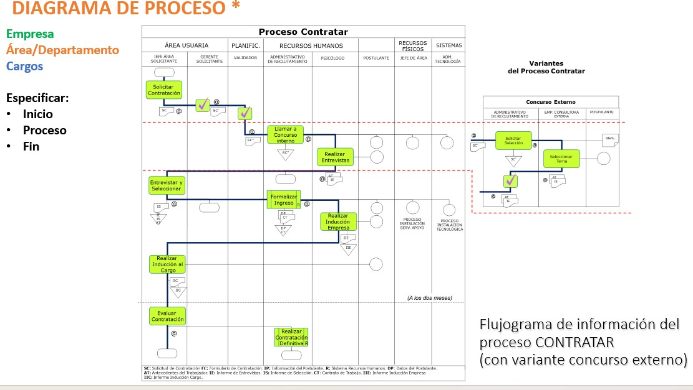

PANTALLAS DEL SISTEMA

Pantalla | Rol(es) asociado(s) | Elementos clave y acciones
Login | Todos | Formulario con campos usuario_asignado y contrasena.
Dashboard Administrador | Administrador | Gráficos: Resumen de usuarios.  Tabla: Listado de usuarios con acciones (Editar, Eliminar, Cambiar Estado)  Botón: "Registrar Usuario".  Sección: "Enviar Email".
Dashboard Logística | Logística | Listado de Máquinas.  Tabla con filtros (por estado/etapa) botones: "Registrar Máquina" "Solicitar Mantenimiento.”  Listado de Comercios.  Sección Distribución: Tabla de máquinas y un listado de informes.
Dashboard Técnico Ensamblador | Técnico Ensamblador | Tabla de Máquinas Asignadas: Lista de máquinas con estado 'Ensamblandose' asociadas a su ID  Botones: "Registrar Montaje"  "Generar Placa"
Dashboard Técnico Comprobador | Técnico Comprobador | Tabla de Máquinas para Comprobar: Lista de máquinas con estado 'Comprobandose'  Por cada fila, botones: "Aprobar" y "Rechazar", que abren un modal para ingresar observaciones
Dashboard Técnico Mantenimiento | Técnico Mantenimiento | Tabla de Máquinas para Reparar: Lista de máquinas en estado 'No operativa' asignadas a su ID.  Por cada fila, un botón "Finalizar Mantenimiento".
Dashboard Contabilidad | Contabilidad | Sección Recaudación: Formulario (selector de máquina, monto, etc.) para registrar nueva recaudación.  Tabla de Recaudaciones: Listado con filtros (fecha, máquina) que muestra todas las recaudaciones y permite editar/eliminar.  Botón: "Generar Informe"
Módulo de Comunicación | Todos | Panel de Chat: Lista de usuarios y un área de conversación que muestra reportes y sus comentarios.  Input para enviar nuevos comentarios.  Panel de Notificaciones: Un ícono con contador que despliega un listado de notificaciones con opción a marcarlas como leídas.

